. Aşağıdaki sözcükleri kavram haritasındaki uygun kutucuklara yazınız.

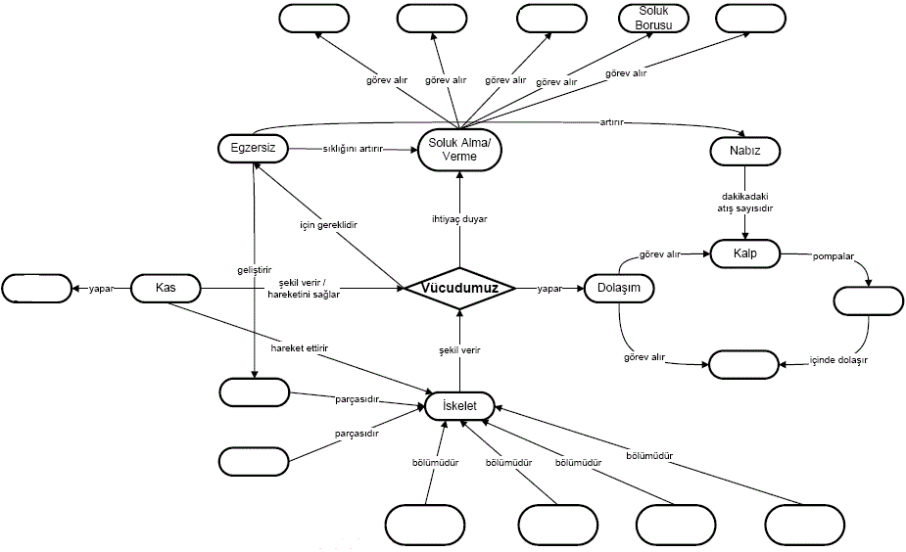
• göğüs kafesi-
• eklemler-
• omurlar
• burun
• gırtla
• kan
• kollar ve bacaklar
• kasılma-gevşeme
• kemikler
• akciğer
• yutak
• damarlar
• kafatası

Hazırlayan: Gülcan Özten

